Индивидуальный проект

Второй этап

Бекназарова Виктория Тиграновна

Содержание

# 1 Цель работы

Добавит к сайту данные о себе.

# 2 Выполнение лабораторной работы

1. Размещаем фотографию владельца сайта,краткое описание владельца сайта, информацию об интересах и образовании (рис. ??). (рис. ??) (рис. ??) (рис. ??) (рис. ??) (рис. ??) (рис. ??)



Добавили имя

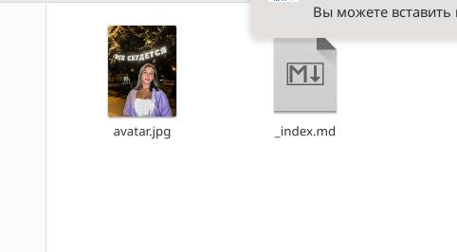

Добавляем фотографию

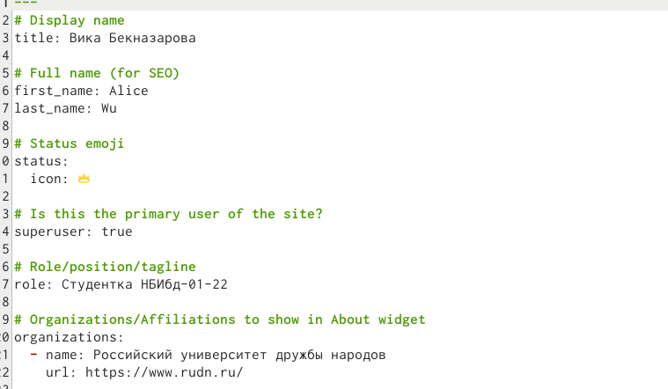

Информация об образовании

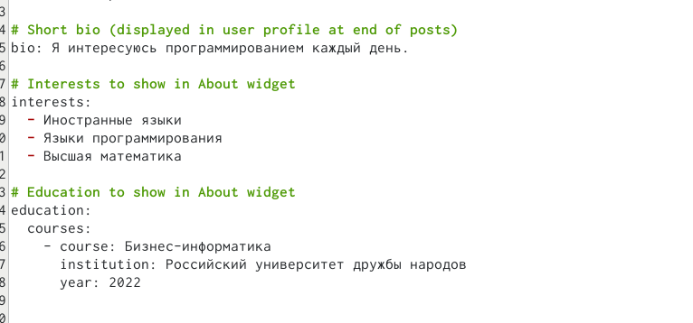

Информация об интересах

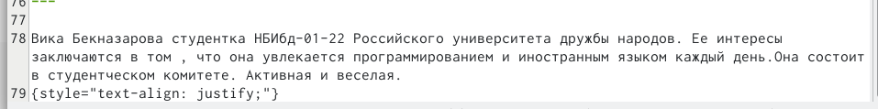

Информация о себе

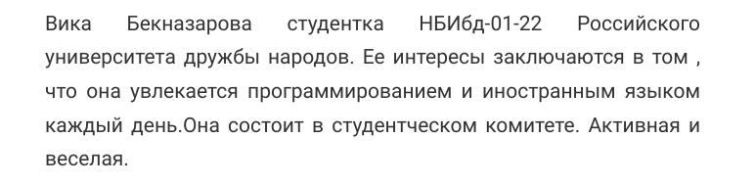

Информация о себе



Информация о моих интересах

1. Делаем пост по прошедшей неделе (рис. ??) (рис. ??)

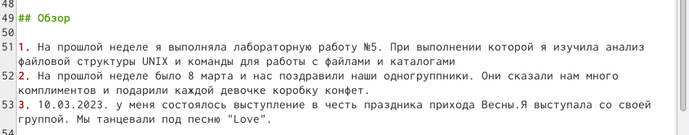

файл md

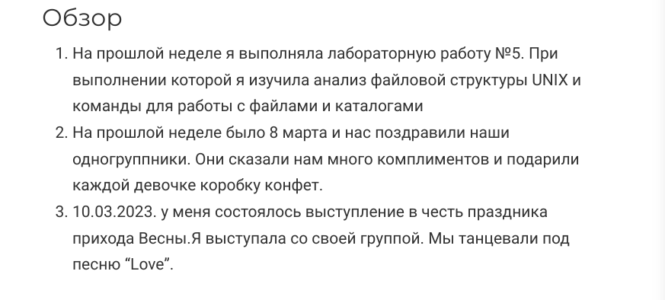

сайт

1. Делаем пост на тему ” Управление версиями. Git.” (рис. ??) (рис. ??)

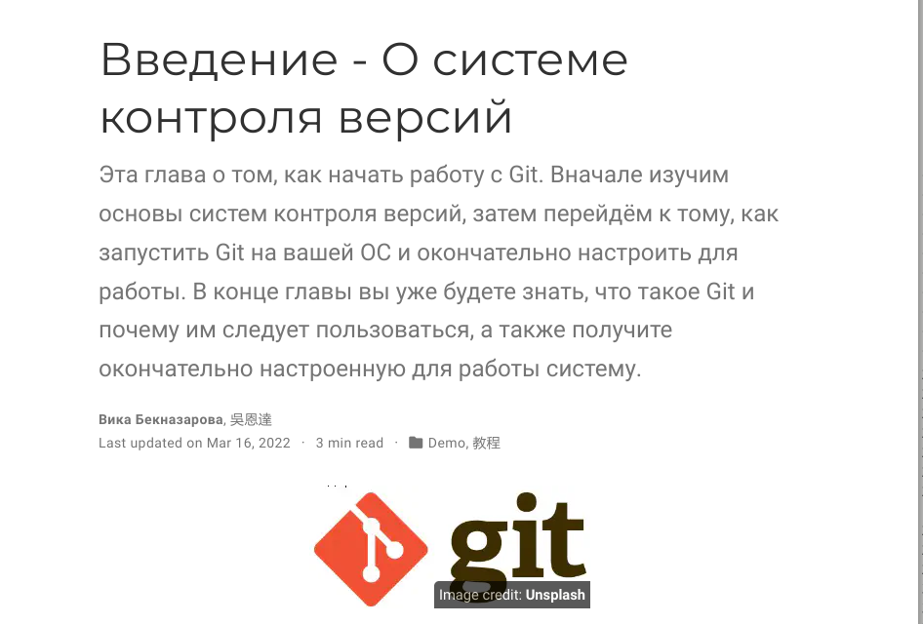

сайт

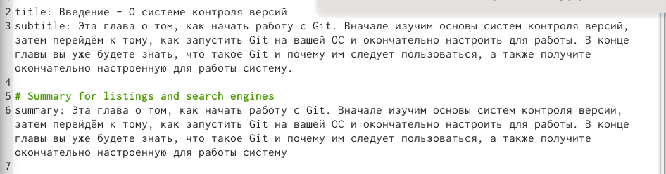

файл md

# 3 Выводы

Мы внесли изменения в личный сайт.